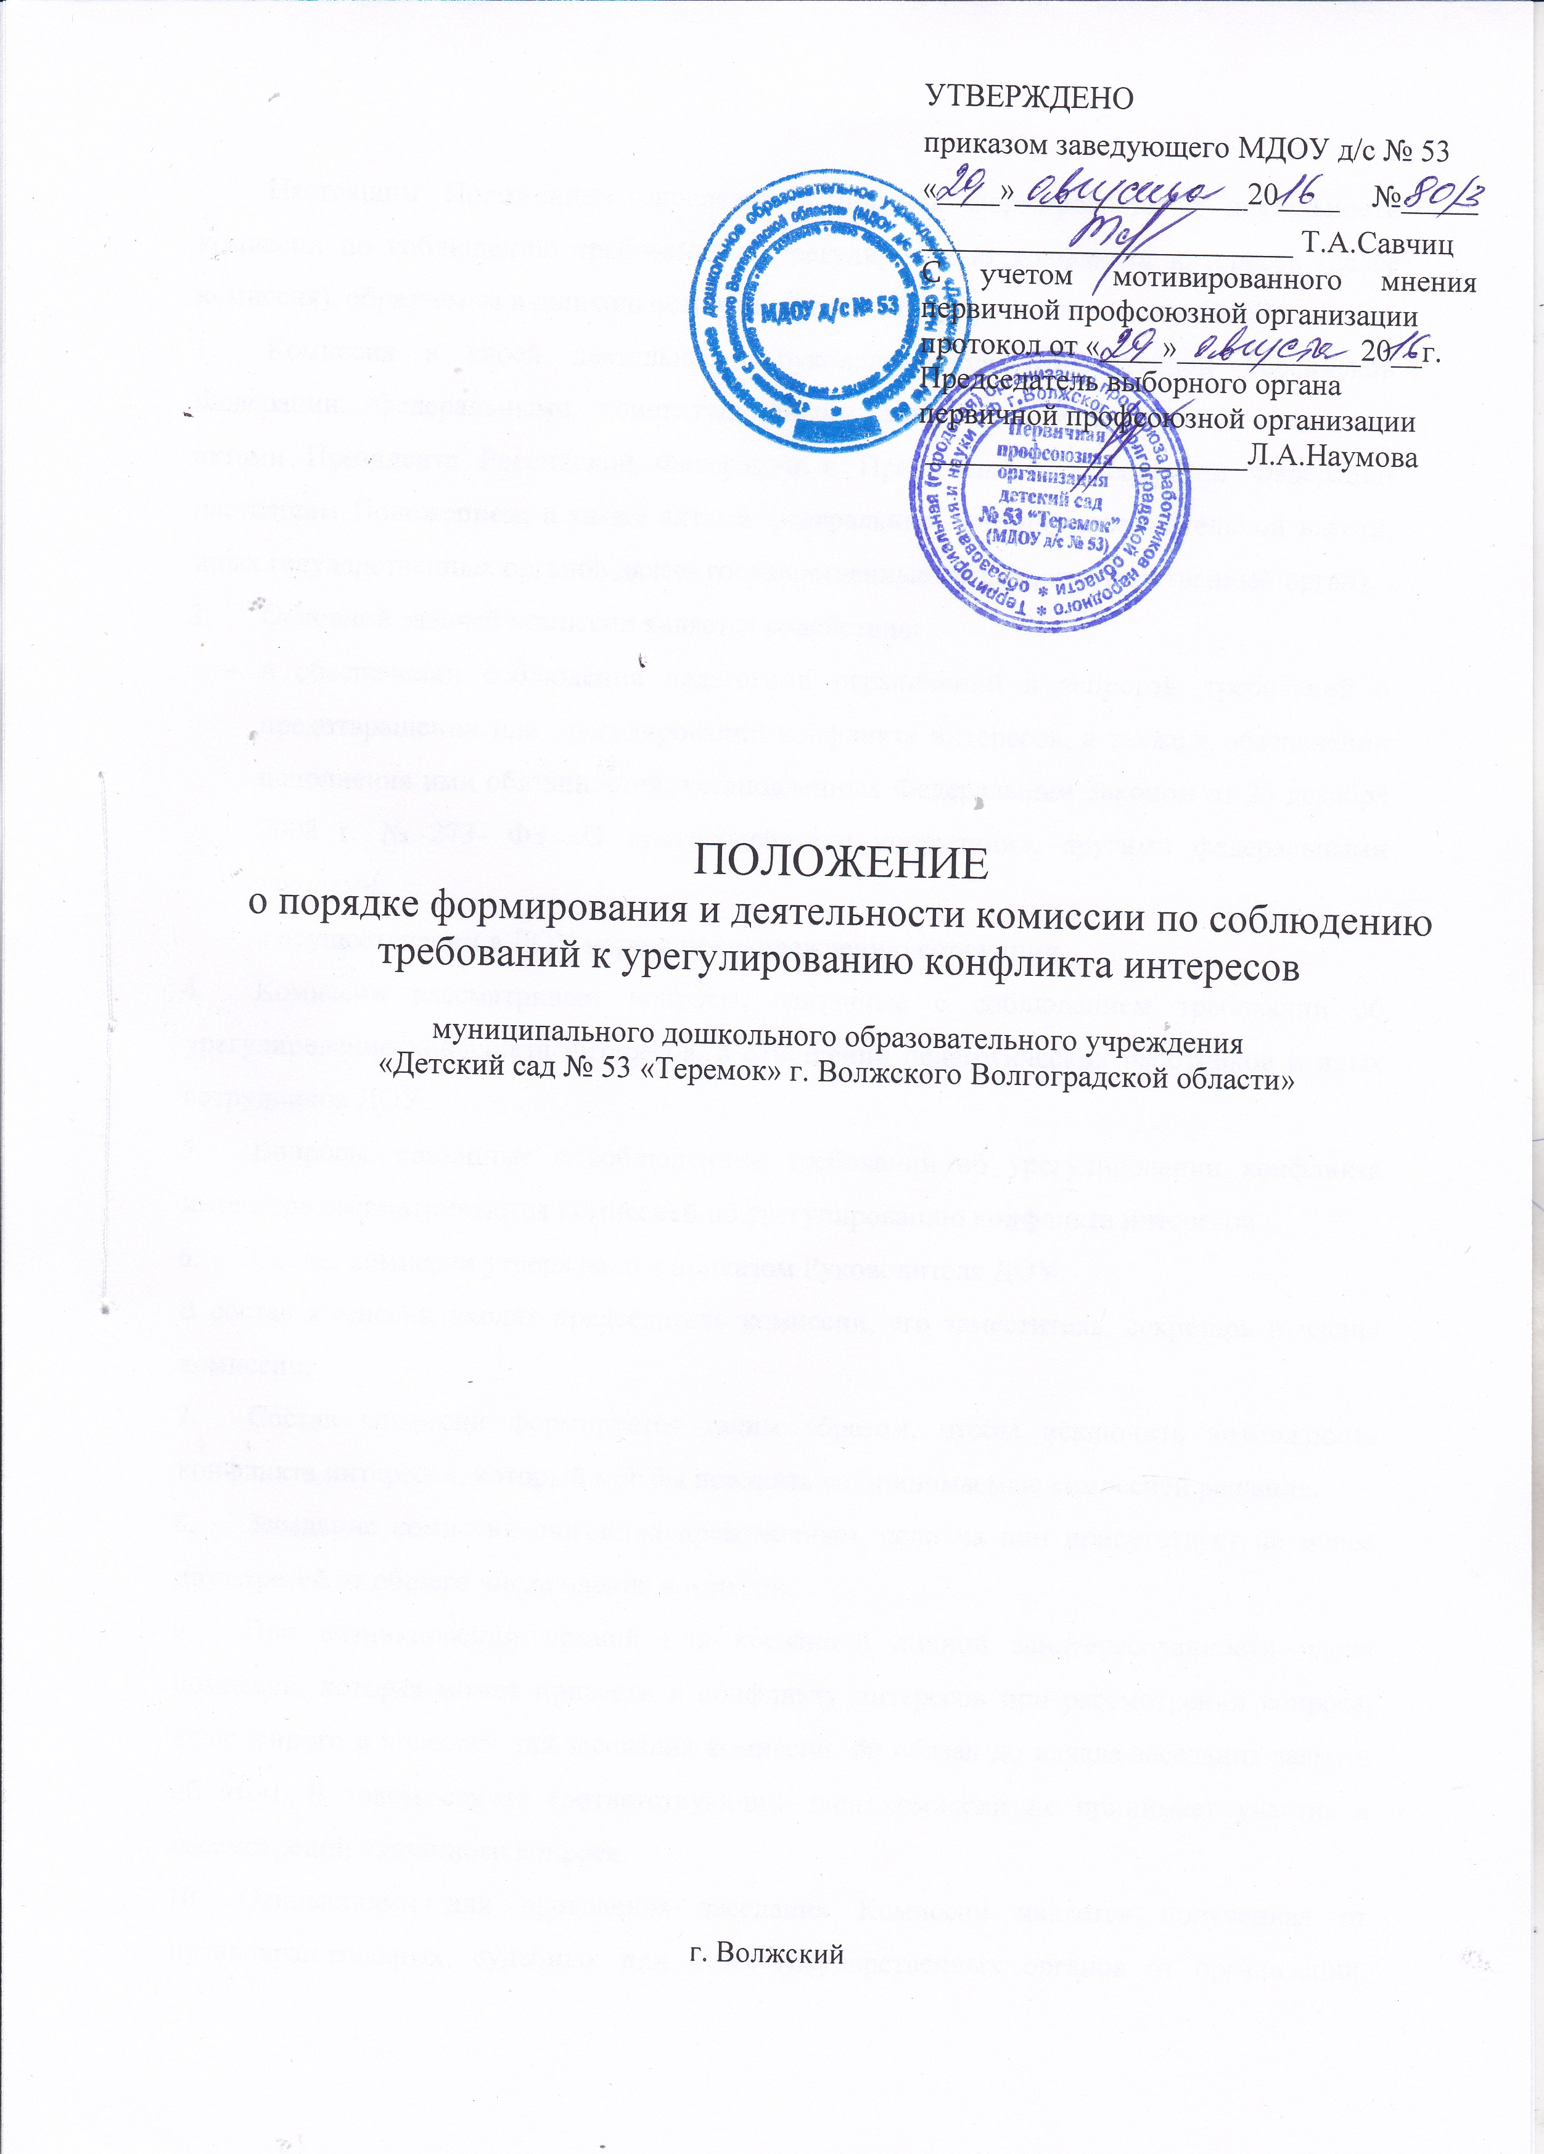

Настоящим Положением определяется порядок формирования и деятельности комиссии по соблюдению требований к урегулированию конфликта интересов (далее комиссия), образуемом в дошкольном образовательном учреждении (далее ДОУ).
- Комиссия в своей деятельности руководствуется Конституцией Российской Федерации, федеральными конституционными законами, федеральными законами, актами Президента Российской Федерации и Правительства Российской Федерации настоящим Положением, а также актами федеральных органов исполнительной власти, иных государственных органов далее- государственные органы, государственный орган).
- Основной задачей комиссии является содействие:
- в обеспечении соблюдения педагогами ограничений и запретов, требований о предотвращении или урегулировании конфликта интересов, а также в обеспечении исполнения ими обязанностей, установленных Федеральным Законом от 25 декабря 2008 г. № 273- ФЗ «О противодействии коррупции», другими федеральными законами.
- в осуществлении в ДОУ мер по предупреждению коррупции.
- Комиссии рассматривает вопросы, связанные с соблюдением требований об урегулировании конфликта интересов, в отношении педагогических работников и иных сотрудников ДОУ.
- Вопросы, связанные с соблюдением требований об урегулировании конфликта интересов рассматриваются комиссией по урегулированию конфликта интересов.
- Состав комиссии утверждается приказом Руководителя ДОУ.
В состав комиссии входят председатель комиссии, его заместитель, секретарь и члены комиссии.
- Состав комиссии формируется таким образом, чтобы исключить возможность конфликта интересов, который мог бы повлиять на принимаемые комиссией решения.
- Заседание комиссии считается правомочным, если на нем присутствует не менее двух третей от общего числа членов комиссии.
- При возникновении прямой или косвенной личной заинтересованности члена комиссии, которая может привести к конфликту интересов при рассмотрении вопроса, включенного в повестку для заседания комиссии, он обязан до начала заседания заявить об этом. В таком случае соответствующий член комиссии не принимает участия в рассмотрении указанного вопроса.
- Основаниями для проведения заседания Комиссии является полученная от правоохранительных, судебных или иных государственных органов от организаций, должностных лиц или граждан информации о наличии у работника учреждения личной заинтересованности, которая приводит или может привести к конфликту интересов.
Данная информация должна быть представлена в письменной форме и содержать следующие сведения:
- фамилию, имя, отчество работника учреждения и занимаемая им должность;
- описание признаков личной заинтересованности, которая приводит или может привести к конфликту интересов;
- данные об источнике информации.
- Комиссия не рассматривает сообщения о преступлениях и административных правонарушениях, а также анонимные обращения, не проводит проверки по фактам нарушения служебной дисциплины.
- Председатель комиссии при поступлении информации, содержащей основания для проведения заседания комиссии:
- в 3-дневный срок назначает дату заседания комиссии. При этом дата заседания комиссии не может быть назначена позднее семи дней со дня поступления указанной информации;
- организует ознакомление педагогического работника, в отношении которого комиссией рассматривается вопрос о требований об урегулировании конфликта интересов, его представителя, членов комиссии и других лиц, участвующих в заседании комиссии, с информацией, поступившей в комиссию о возникновении конфликта интересов.
- Заседание комиссии проводится в присутствии работника, в отношении которого рассматривается вопрос об урегулировании конфликта интересов. При наличии письменной просьбы педагогического работника, о рассмотрении указанного вопроса без его участия заседание комиссии проводится в его отсутствие. В случае неявки на заседание комиссии работника (его представителя) и при отсутствии письменной просьбы о рассмотрении данного вопроса без его участия рассмотрение вопроса откладывается. В случае повторной неявки без уважительной причины комиссия может принять решение о рассмотрении данного вопроса в отсутствие работника.
- На заседании комиссии заслушиваются пояснения работника и иных лиц, рассматриваются материалы по существу вынесенных на данное заседание вопросов, а также дополнительные материалы.
- Члены комиссии и лица, участвовавшие в ее заседании, не вправе разглашать сведения, ставшие им известными в ходе работы комиссии.
- По итогам рассмотрения вопроса, комиссия принимает одно из следующих решений:
- установить, что сведения, представленные работником являются достоверными и полными;
- установить, что сведения, представленные работником являются недостоверными и неполными. В этом случае комиссия рекомендует руководителю ДОУ применить меры дисциплинарного взыскания работника.
- По итогам рассмотрения вопроса, комиссия принимает одно из следующих решений:
- установить, что в рассмотренном случае не содержится признаков личной заинтересованности работника, которая приводит или может привести к конфликту интересов.
- установить факт наличия личной заинтересованности работника, которая приводит или может привести к конфликту интересов.
- Решения комиссии принимаются тайным голосованием (если комиссия не примет иное решение) простым большинством голосов присутствующих на заседании членов комиссии. При равном числе голосов окончательное решение принимает председатель комиссии.
- Решения комиссии оформляются протоколами, которые подписывают члены комиссии, принимавшими участие в ее заседании.
- В протоколе заседания комиссии указываются:
- дата заседания комиссии, фамилии, имена, отчества членов комиссии и других лиц, присутствующих на заседании;
- формулировка каждого из рассматриваемых на заседании комиссии вопросов с указанием фамилии, имени, отчества, должности работника, в отношении которого рассматривается вопрос о соблюдении требований об урегулировании конфликта интересов;
- предъявляемые к работнику претензии, материалы, на которых они основываются;
- содержание пояснений работника и других лиц по существу предъявляемых претензий;
- фамилии, имена, отчества выступивших на заседании лиц и краткое изложение их выступлений;
- источник информации, содержащей основания для проведения заседания комиссии, дата поступления информации;
- другие сведения;
- результаты голосования
- решение и обоснование его принятия.
- Член комиссии, несогласный с ее решением вправе в письменной форме изложить свое мнение, которое подлежит обязательному приобщению к протоколу заседания комиссии и с которым должен быть ознакомлен работник.
Копия решения Комиссии в течении 10 дней со дня его принятия направляются работнику учреждения, а также по решению Комиссии- иным заинтересованным лицам.
- Решение комиссии может быть обжаловано работником учреждения в 10-дневный срок со дня вручения ему копии решения Комиссии в порядке, предусмотренном законодательством РФ.
- В случае установления Комиссией факта совершения работником учреждения действия (бездействия), содержащего признаки административного правонарушения или состава преступления, председатель Комиссии обязан передать информацию о совершении указанного действия (бездействия) и, подтверждающие такой факт документы в правоохранительные органы.
- Копия протокола заседания комиссии или выписка из него приобщается к личному делу работника в отношении которого рассмотрен вопрос об урегулировании конфликта интересов.

СОГЛАСОВАНО
Протокол педагогического совета
МДОУ д/с № 53
№ 1 от 29.08.2016

